***Myosotis sylvatica* agg*.,* Wald-Vergissmeinnicht**

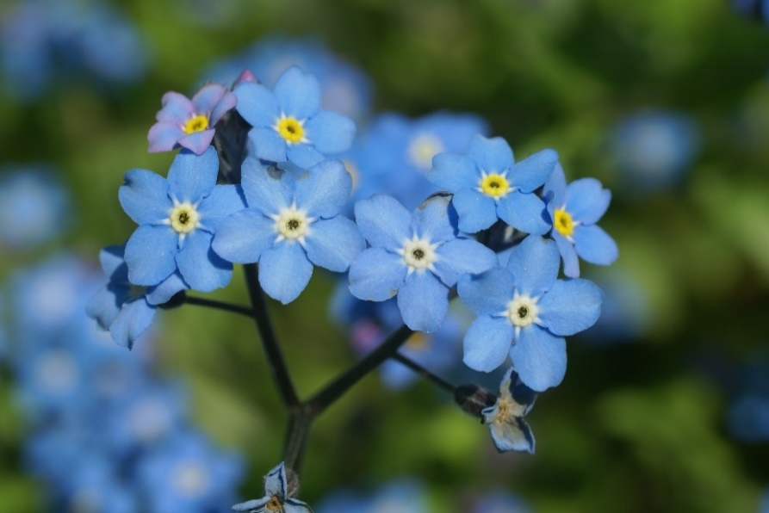[Boraginaceae, Raublattgewächse]

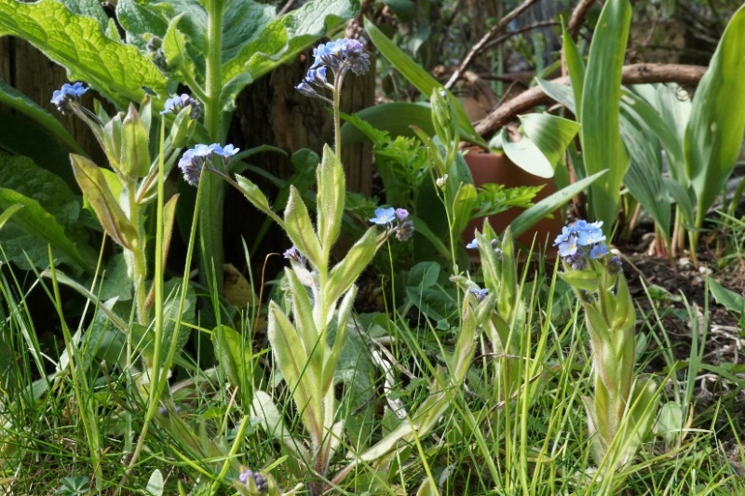

**Merkmale:** Dieser zweijährige bis ausdauernde Hemikryptophyt erreicht eine Höhe von 15-45 cm.

Der Stängel ist aufrecht bis aufsteigend und behaart. Die Laubblätter sind eiförmig bis lanzettlich, dabei verschmälern sich die Unteren zum Stiel hin und die Oberen sitzen am Stängel.

Der Kelch ist im oberen Drittel gespalten, trägt abstehend, hakig gebogenen, Haare und ist fast so lange wie die Kronröhre.

Die blaue, 6-8 mm breite Krone hat gelbe Schlundschuppen und erscheint beim Aufblühen oft rosa.

Die Teilfrüchte sind spitz.

**Ökologie:** *Myosotis sylvatica* ist ein Nährstoffzeiger, der in frischen Fettwiesen, an Säumen, auf Waldschlägen und in Hochstaudenfluren vorkommt.

**Blütezeit:** Mai bis Juli

**Höhenstufe:** submontan bis montan

**Rote Liste Nordtirol1:** LC

**Rote Liste Osttirol1:** LC

**Rote Liste Österreich2:** LC

|  |  |  |  |  |  |  |
| --- | --- | --- | --- | --- | --- | --- |
| L | T | K | F | R | N | S |
| 6 | 5 | 5 | 5 | 6 | 7 | 0 |

**Zeigerwerte:**